羊怎么养殖方法，喂养羊的饲料配方
养殖羊其实很简单，配制科学营养的饲料配方很关键，羊饲料长肉快，提高饲料利用率，显著提高肉羊的育肥速度，从而能够让羊提前出栏，提高养殖羊的经济效益。现在为大家简单介绍羊的饲料自配料，仅参考：
羊饲料自配料
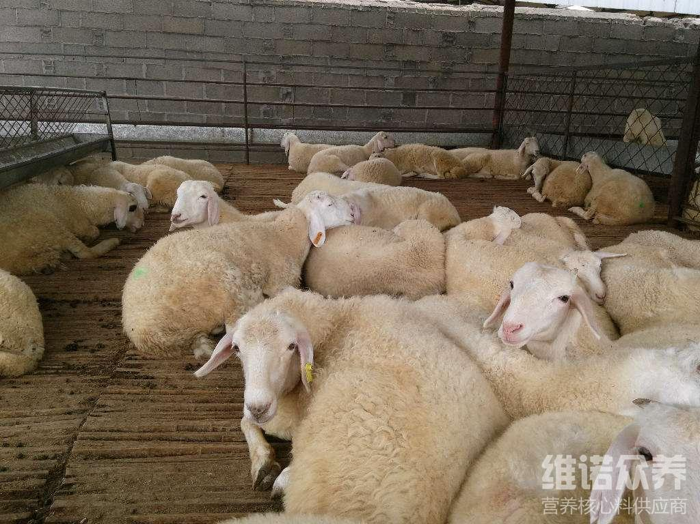
一、育肥羊饲料自配方：
1、玉米49%、麦皮19.7%、高粱30%、骨粉1%，维诺育肥羊多维0.1%，维诺霉清多矿0.1%，维诺复合益生菌0.1%。
2、：玉米60%、麦皮7.7%、豆饼16%、豆粕12%、食盐1%、磷酸氢钙3%，维诺育肥羊多维0.1%，维诺霉清多矿0.1%，维诺复合益生菌0.1%。
3、玉米55%、麦皮11.7%、蚕豆15%、豆饼15%、食盐1%、鱼粉2%，维诺育肥羊多维0.1%，维诺霉清多矿0.1%，维诺复合益生菌0.1%。
4、玉米21.5%、草粉21.8%、豆粕21.5%、麦皮17%、花生饼10.3%、高粱6.9%、食盐0.7%、维诺育肥羊多维0.1%，维诺霉清多矿0.1%，维诺复合益生菌0.1%。
自己配的饲料健康又营养，它不仅脂肪少、瘦肉多，对育肥效果非常好，育肥羊多维补充多种营养维生素，抗各种应激，适口性好，生长羊架子大，提高小羊体况，增强体质，有效预防羊吃毛咬毛、啃土、使肉羊健康，皮毛光滑。

